RESOLUCIÓN NÚMERO 496 DE 2013
(diciembre 30)
por la cual se incrementan las tarifas de suscripción al Diario Oficial, el valor de los
ejemplares de este periódico conforme a su valor histórico y el valor de las fotocopias
para el año 2014.
La Gerente General, en ejercicio de las facultades que le confiere el artículo 3° del
Acuerdo número 001 de 1997, y
CONSIDERANDO:
Que mediante Acuerdo número 002 de 1997, la Junta Directiva de la Imprenta Nacional
de Colombia, señaló como parámetro de incremento de las tarifas de suscripción y venta de ejemplares del Diario Oficial, la inflación esperada para el año correspondiente establecida por la Junta Directiva del Banco de la República y aproximando los valores resultantes a la centena más cercana por exceso o por defecto;

Que de igual forma, el valor de las fotocopias que soliciten los peticionarios, referente
a documentos que reposen en los archivos de la Imprenta Nacional de Colombia, se debe incrementar teniendo en cuenta el porcentaje de inflación esperada, establecida por la Junta Directiva del Banco de la República y aproximado a los valores resultantes a la centena más cercana por exceso o por defecto;

Que la Junta Directiva del Banco de la República, fijó en tres por ciento (3%), la meta de inflación para el año 2014;

Que conforme al artículo 3° del Acuerdo número 002 de 1997, corresponde al Gerente
General de la Imprenta Nacional de Colombia, expedir anualmente la resolución que informe el incremento de la tarifas de suscripción y venta de ejemplares del Diario Oficial;

Que en virtud de lo anterior,

RESUELVE:
Artículo 1°. Informar las tarifas de suscripción y venta de ejemplares del Diario Oficial para la vigencia comprendida entre el primero (1°) de enero y el treinta y uno (31) de diciembre de 2014, así:

VALORES SUSCRIPCIÓN AL DIARIO OFICIAL
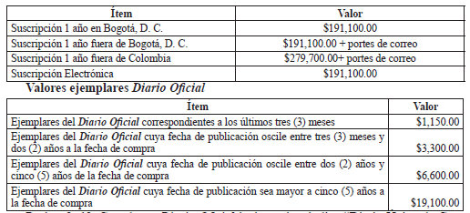
Parágrafo 1°. Cuando un Diario Oficial incluye el apéndice “Diario Único de Contratación Pública”, se le adicionará un valor, según su antigüedad, la suma de nueve mil cuatrocientos pesos ($9.400) moneda corriente.

Parágrafo 2°. El valor de la suscripción al Diario Oficial en medio físico, incluirá el de la suscripción electrónica.

Artículo 2°. Informar las tarifas de las fotocopias que los peticionarios soliciten a la
Imprenta Nacional de Colombia, para la vigencia comprendida entre el primero (1°) de
enero y el treinta y uno (31) de diciembre de 2014, así:
Ítem Valor
Tamaño carta corriente $100
Tamaño oficio corriente $200
Tamaño carta reducción $200
Tamaño oficio reducción $300
Tamaño tabloide $600
Impresión láser $1.000
Artículo 3°. La presente resolución rige a partir del primero (1°) de enero de 2014 y deroga la Resolución número 500 del 27 de diciembre de 2012.

Publíquese y cúmplase.

Dada en Bogotá, D. C., a 30 de diciembre de 2013.

La Gerente General,

Adriana Herrera Beltrán.
Nota: Este documento fue tomado directamente de la versión PDF del Diario Oficial 49.020 del martes 31 de diciembre del 2013 de la Imprenta Nacional (www.imprenta.gov.co)

